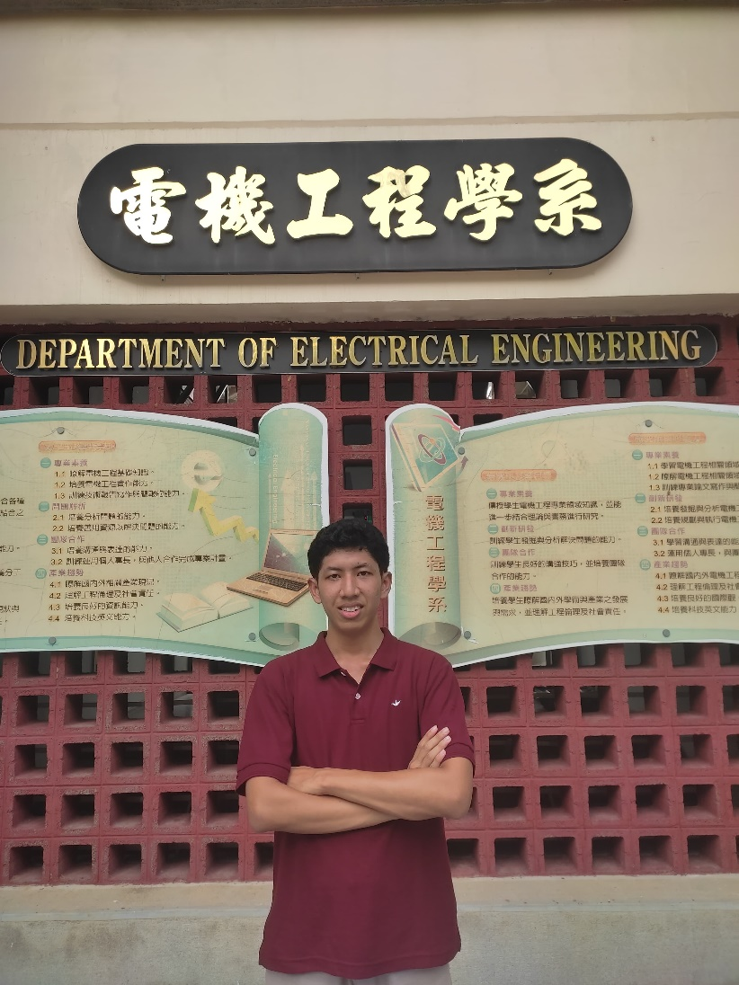
Moh Thoriq Ghautsillah, salah satu mahasiswa Teknologi Rekayasa Elektro angkatan 2020 mengikuti program Taiwan Experience Education Program (TEEP) yang diadakan oleh Taiwan Ministry of Education (MoE) mulai dari bulan Agustus-November 2024. Program ini memberikan kesempatan kepada mahasiswa untuk melakukan magang penelitian singkat (3-6 bulan) di berbagai universitas dengan topik meliputi Information Communication Technology (ICT), Internet of Things (IoT), Blockchain Technology, Semiconductor, 5G Wireless Communications, Advanced Manufacturing, Smart Manufacturing, Robotics, Green Energy, Biosensors, Logistic Management, Molecular Biology and Smart Health Care, dan juga Mandarin Language Training.
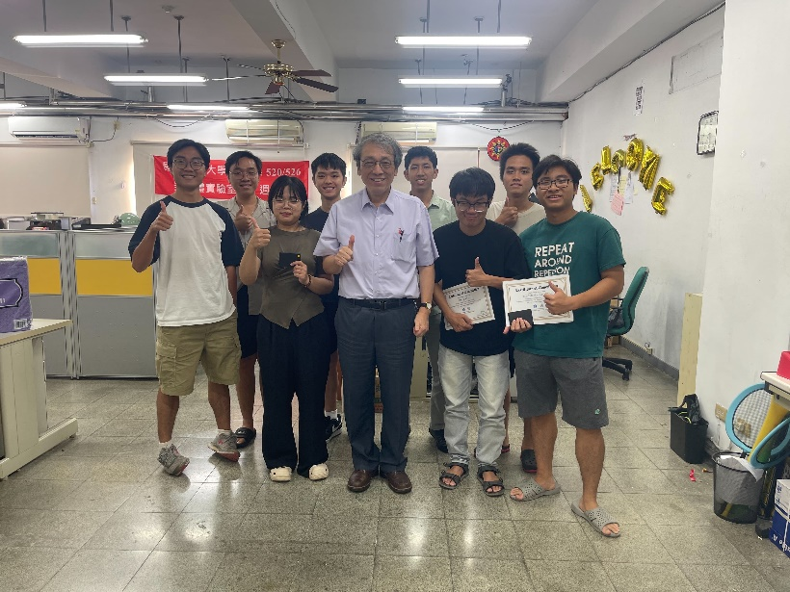
Pada program TEEP ini, Thoriq memilih melakukan magang penelitian dengan tema Computer Vision Application Based on Deep Learning Techniques di Laboratorium Multimedia Engineering, Department of Electrical Engineering, College of Engineering, National Chung Cheng University (CCU) dan dibimbing oleh Prof. Wen-Nung Lie. Selama 3 bulan kedepan, topik yang dikerjakan adalah terkait skeleton-based action recognition yang bertujuan untuk melakukan prediksi aksi yang sedang dilakukan oleh objek (manusia) yang ada pada rekaman video. Tak hanya mengerjakan proyek di laboratorium, pihak kampus juga mengadakan kunjungan industri ke berbagai perusahaan untuk mahasiswa magang, salah satunya adalah Taiwan Semiconductor Research Institute (TSRI), Tainan Base.
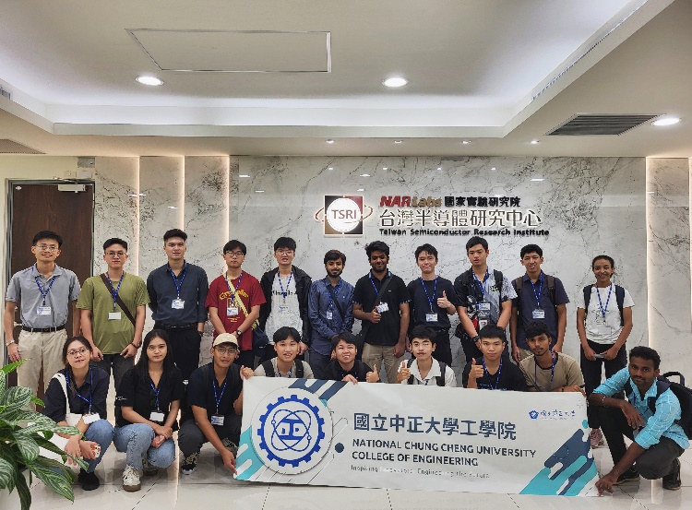
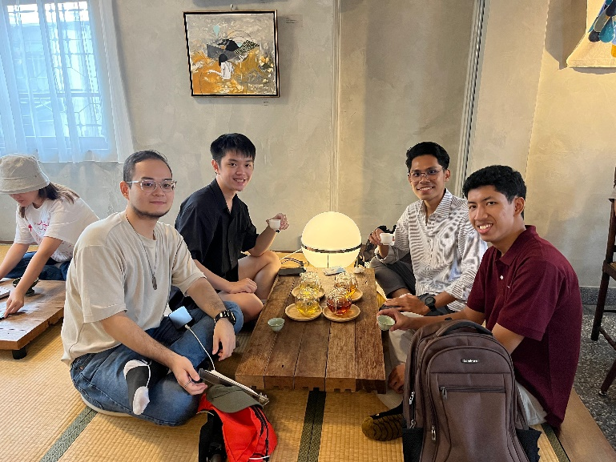
Adapun benefit yang diperoleh dari mengikuti program ini adalah menambah jejaring internasional dengan sesama peserta magang dari berbagai negara seperti Malaysia, Thailand, Vietnam, Filipina, dll. Peserta program magang TEEP di National Chung Cheng University juga berhak memanfaatkan fasilitas kampus seperti, perpustakaan dan fasilitas olahraga dengan biaya terjangkau bahkan gratis. Selain itu, peserta magang juga mendapatkan beasiswa selama magang berlangsung, meliputi tiket pesawat pulang-pergi, asrama, dan juga uang saku sebesar NT$6000 per bulannya. Info lebih lanjut mengenai program TEEP di National Chung Cheng University dapat dilihat pada laman berikut ini https://sites.google.com/view/ccu-coe-internship/home?authuser=0

